Les Offres Avril - Mai 2018
RESERVEES AUX SALARIE(E)S ET CE

TICKETS KARTING NATIONAL
Valable dans 39 kartings en France
(100 % des régions)
Tarif pour 1 session : 15 € au lieu de 18 €
A partir de 20 sessions achetés : 14 €/ billet
A partir de 100 sessions achetés : 13 €/ billet
Envoi en e-tickets

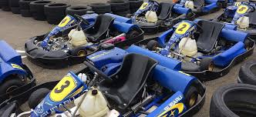


ZOOPARC DE BEAUVAL
Ponts de Mai : Rencontrez Yuan Meng, le bébé Panda !
Tarif Adulte 1 Jour : 26 € au lieu de 31 €.
Tarif Enfant 1 Jour : 20 € au lieu de 25 €.
Tarif Adulte 2 Jours : 39 € au lieu de 46,50 €.
Tarif Enfant 2 Jours : 30 € au lieu de 37,50 €.
Envoi en e-billets !

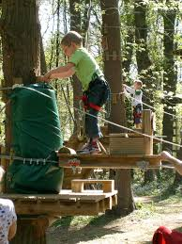
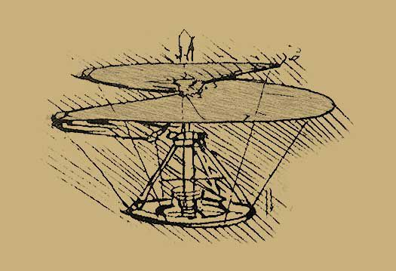
ET AUSSI :
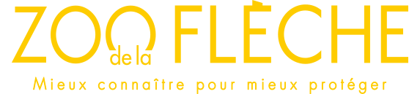
Zoo de la Flèche (72) :
Adulte 1 Jour : 19,50 € au lieu de 23 €.
Enfant 1 Jour : 15,50 € au lieu de 19 €.
Envoi en e-billets.

Sherwood (95) :
Tarif Unique 1 Jour : 18 € au lieu de 27,50 €.
Accès ateliers accrobranches, Jeux gonflables, Labyrinthe, Village de Robin, piscine à boules suspendue, Toboggan Géant. E-tickets possible.

Château du Clos Lucé (37) :
Tarif Adulte 1 Jour : 13 € au lieu de 15,50 €.
Tarif Enfant 1 Jour : 10 € au lieu de 11 €
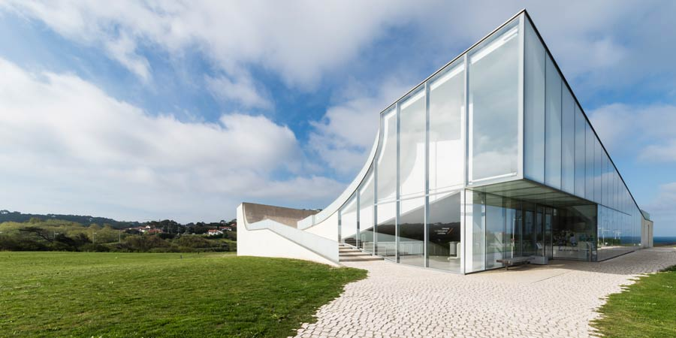Envoi en e-billets.

Biarritz Océan (64) :
1 € de réduction par billet.
Envoi en e-billets.

